ANUNȚ DE PARTICIPARE

privind achiziția serviciilor de elaborare a dosarului prețurilor de transfer pentru S.A. ENERGOCOM – Sucursala Otopeni (România), aferente perioadei 2022–2025

prin procedura de achiziție _________Cererea ofertelor de prețuri______________________
(conform prevederilor Legii nr. 131/2015 privind achizițiile publice)

- Denumirea autorității contractante: S.A.,,ENERGOCOM”
- IDNO: 1004600074938
- Adresa: mun. Chișinău, str. I. Creangă 6 V
- Numărul de telefon/fax: 068001927
- Adresa de e-mail și de internet a autorității contractante: office@energocom.md: https://energocom.md/
- Adresa de e-mail sau de internet de la care se va putea obține accesul la documentația de atribuire: documentația de atribuire este anexată în cadrul procedurii în SIA RSAP
- Tipul autorității contractante și obiectul principal de activitate (dacă este cazul, mențiunea că autoritatea contractantă este o autoritate centrală de achiziție sau că achiziția implică o altă formă de achiziție comună): nu se aplică.
- Cumpărătorul invită operatorii economici interesați, care îi pot satisface necesitățile, să participe la procedura de achiziție privind livrarea/prestarea/executarea următoarelor bunuri /servicii/lucrări:
Nr. d/o | Cod CPV | Denumirea bunurilor | Unitatea de măsură | Cantitatea orientativă | Specificarea tehnică deplină solicitată, Standarde de referință | Valoarea estimată, fără TVA, EUR
1 | 79221000-9 | Prestarea serviciilor de elaborare a dosarului prețurilor de transfer pentru S.A. „ENERGOCOM” – Sucursala Otopeni, România, pentru perioadele de gestiune 2022, 2023, 2024 și 2025 | ani | 4 | Conform  Caietului de sarcini | 16 000
- În cazul în care contractul este împărțit pe loturi un operator economic poate depune oferta (se va selecta):
- Pentru un singur lot;
- Pentru mai multe loturi;
- Pentru toate loturile;
- Alte limitări privind numărul de loturi care pot fi atribuite aceluiași ofertant_____________
- Admiterea sau interzicerea ofertelor alternative: ______nu se admite__________
(indicați se admite sau nu se admite)
- Termenii și condițiile de livrare/prestare/executare solicitați: Prestarea serviciilor se va realiza prin elaborarea și predarea dosarului prețurilor de transfer pentru anii 2022–2025, în conformitate cu cerințele din caietul de sarcini.
Termenul de livrare: maximum 60 zile calendaristice de la data transmiterii tuturor informațiilor și documentelor solicitate.
Termen de achitare: până la 14 zile calendaristice de la primirea facturii, în următoarele tranșe:
- 30% la semnarea contractului;
- 40 % la primirea versiunii draft a dosarului de prețuri de transfer;
- 30 % la primirea versiunii finale a dosarului de prețuri de transfer.
- Termenul de valabilitate a contractului: până la finalizarea serviciilor pentru toate perioadele de gestiune (2022–2025).
- Contract de achiziție rezervat atelierelor protejate sau că acesta poate fi executat numai în cadrul unor programe de angajare protejată (după caz): _________nu_________________
(indicați da sau nu)
- Prestarea serviciului este rezervată unei anumite profesii în temeiul unor acte cu putere de lege sau al unor acte administrative (după caz): ---
- Scurta descriere a criteriilor privind eligibilitatea operatorilor economici care pot determina eliminarea acestora și a criteriilor de selecție; nivelul minim (nivelurile minime) al (ale) cerințelor eventual impuse; se menționează informațiile solicitate (DUAE, documentație):
Nr. d/o | Descrierea criteriului/cerinței | Mod de demonstrare a îndeplinirii criteriului/cerinței: | Nivelul minim/  Obligativitatea
Documentele ce constituie oferta (documentele menționate obligatoriu se plasează în cadrul procedurii în SIA RSAP)
1 | DUAE (Document Unic de Achiziții European) – solicitat pentru simplificarea evaluării | Original. Confirmat prin aplicarea semnăturii electronice. | Obligatoriu
2 | Decizie de înregistrare/ Extras de înregistrare | Copie, emisă de Agenția Servicii Publice, confirmat prin semnătura electronică. | Obligatoriu
3 | Licența de activitate (dacă este aplicabilă) | Copie confirmată prin aplicarea semnăturii electronice. | Opțional
4 | Specificații tehnice | Potrivit modelului (anexa 22 Ordin Ministerul Finanțelor nr.115 din 19.09.2021), confirmată prin semnătura electronică. | Obligatoriu
5 | Specificații de preț | Potrivit modelului (anexa 23 Ordin Ministerul Finanțelor nr.115 din 19.09.2021), confirmată prin semnătura electronică. | Obligatoriu
6 | Certificat de deținere a contului bancar | Copie confirmată prin aplicarea semnăturii electronice. | Obligatoriu
7 | Garanție pentru oferta | Valoarea: 1% din valoarea estimată a achiziției (fără TVA).  Forma: scrisoare bancară sau transfer bancar în contul autorității contractante, conform următoarelor date bancare:  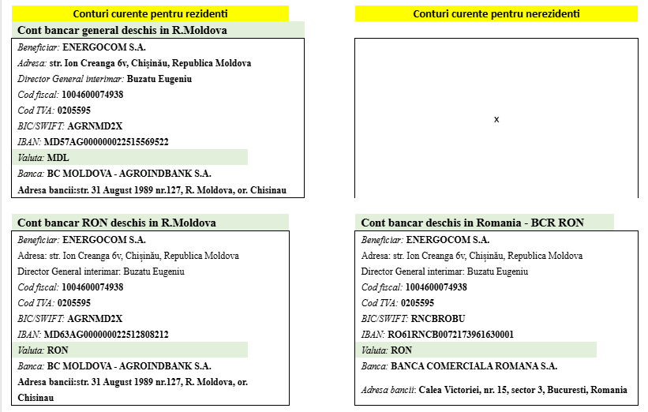  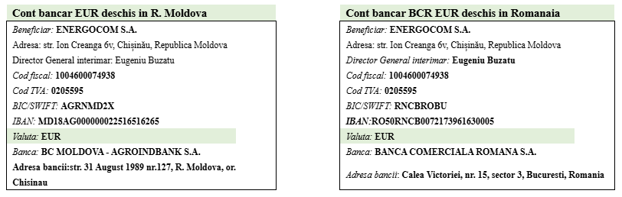Se rambursează în termen de 15 zile din momentul luării deciziei și publicării acesteia.  Garanția se reține, în următoarele cazuri:  a) Retragerea sau modificarea ofertei după expirarea termenului de depunere;  b) Refuzul semnării contractului de către ofertantul desemnat câștigător;  c) Neîndeplinirea condițiilor prevăzute în documentația de atribuire înainte de semnarea contractului. | Obligatoriu
8 | Situația financiară | Copiile rapoartelor financiare anuale pentru ultimii 3 ani, confirmate prin semnătură electronică (bilanț contabil, raport audit, sau certificat de la autoritatea fiscală). | Obligatoriu
9 | Eligibilitatea | Experiență profesională de minimum 5 ani în domeniul elaborării dosarelor prețurilor de transfer;  Realizarea a cel puțin 150 proiecte similare în ultimii 3 ani (minim 50/an), cu relevanță în domeniul consultanței fiscale sau transfer pricing.  Mod de demonstrare: Documente justificative (CV firmă, portofoliu, scrisori de recomandare, capturi de ecran, abonamente, etc.), confirmate prin semnătură electronică | Obligatoriu
- Motivul recurgerii la procedura accelerată (în cazul licitației deschise, restrânse și al procedurii negociate), după caz: --
- Tehnici și instrumente specifice de atribuire (dacă este cazul specificați dacă se va utiliza acordul-cadru, sistemul dinamic de achiziție sau licitația electronică): --
- Condiții speciale de care depinde îndeplinirea contractului: Garanția de bună execuție a contractului - 5% din valoarea totală a contractului.
- Criteriul de evaluare aplicat pentru adjudecarea contractului: cel mai bun raport calitate-preț, în conformitate cu factorii de evaluare stabiliți în documentația de atribuire.
- Factorii de evaluare a ofertei celei mai avantajoase din punct de vedere economic, precum și ponderile lor:
Nr. d/o | Denumirea factorului de evaluare | Ponderea%
1. | Experiență relevantă în domeniul elaborării dosarelor de prețuri de transfer | 30%
2. | Capacitatea tehnică și resursele echipei propuse (expertiză, calificări, disponibilitate) | 10%
3. | Metodologia propusă și abordarea proiectului (claritate, etapizare, instrumente utilizate) | 20%
4. | Prețul ofertat (valoarea totală în EUR, fără TVA) | 40%
- Termenul limită de depunere/deschidere a ofertelor:
- conform specificațiilor din platforma SIA ,,RSAP” (achiziții.md).
- Adresa la care trebuie transmise ofertele sau cererile de participare:
Ofertele se vor depune exclusiv electronic, prin intermediul platformei SIA RSAP
- Termenul de valabilitate a ofertelor: 30 zile calendaristice de la data-limită de depunere
- Locul deschiderii ofertelor: _____________ platforma achiziții.md.________________
(SIA RSAP sau adresa deschiderii)
Ofertele întârziate vor fi respinse.
- Persoanele autorizate să asiste la deschiderea ofertelor:
Ofertanții sau reprezentanții acestora au dreptul să participe la deschiderea ofertelor, cu excepția cazului când ofertele au fost depuse electronic, prin platforma SIA “RSAP”.
- Limba sau limbile în care trebuie redactate ofertele sau cererile de participare: ______________________________ Română __________________________________
- Respectivul contract se referă la un proiect și/sau program finanțat din fonduri ale Uniunii Europene: _____________________nu_____________________________________
(se specifică denumirea proiectului și/sau programului)
- Denumirea și adresa organismului competent de soluționare a contestațiilor:
Agenția pentru Soluționarea Contestațiilor.
Adresa: MD-2001, mun. Chișinău, bd. Ștefan cel Mare și Sfânt, 124, et. 4
Tel.: 0 22 820 652, Fax: 0 22 820 651, Email: contestatii@ansc.md
- Data (datele) și referința (referințele) publicărilor anterioare în Jurnalul Oficial al Uniunii Europene privind contractul (contractele) la care se referă anunțul respective (dacă este cazul):_-____________________________________________________________________
- În cazul achizițiilor periodice, calendarul estimat pentru publicarea anunțurilor viitoare: - _____________________________________________________________________________
- Data publicării anunțului de intenție sau, după caz, precizarea că nu a fost publicat un astfel de anunț: -______________________________________________________________
- Data transmiterii spre publicare a anunțului de participare: Reflectat în SIA RSAP____
- În cadrul procedurii de achiziție publică se va utiliza/accepta:
Denumirea instrumentului electronic | Se va utiliza/accepta sau nu
Depunerea electronică a ofertelor sau a cererilor de participare | Se va utiliza
Sistemul de comenzi electronice | Nu se va utiliza
Facturarea electronică | Se va utiliza după caz
Plățile electronice | Se va utiliza după caz
- Contractul intră sub incidența Acordului privind achizițiile guvernamentale al Organizației Mondiale a Comerțului (numai în cazul anunțurilor transmise spre publicare în Jurnalul Oficial al Uniunii Europene): _____________ nu_____________________
(se specifică da sau nu)
- Alte informații relevante: detaliile complete se regăsesc în Caietul de sarcini____________

Conducătorul grupului de lucru: ______________________________ L.Ș.

